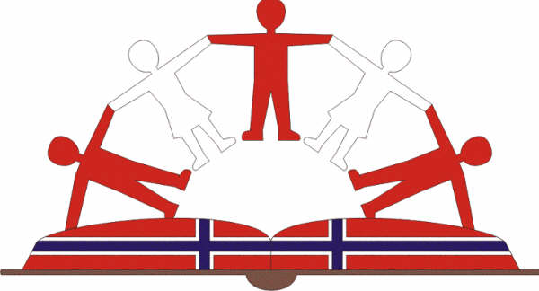
CENTRO DE PROMOCION DE EDUCACION Y DESARROLLO
“SOCIEDAD E IDENTIDAD” CEPED

“Año de la Diversificación Productiva y del Fortalecimiento de la Educación"

MÅNEDEN SOM GIKK – AUGUST 2015

SKOLEN
I august har elevene hatt to uker vinterferie og mandag 17. var det på tide å komme tilbake på skolebenken. Etter mange kulturelle innslag og ferie har skoledagen i august vært preget av vanlige skoletimer, lekser og fremføringer. Det er kanskje ikke like stas for barna, men vi voksne vet hvor viktig det er med helsesjekk. De færreste av elevene på skolen har den oppfølgingen et barn bør ha av lege, og det er derfor ekstra viktig for oss å kunne tilby dette på skolen.

Helsesjekken består blant annet av synstest, sjekk av høyde og vekt for å se barnets utvikling og nivå av undernæring. Det ble tatt blodprøver og de som ikke har statens nye helseforsikring for meget fattige, falt SIS, fikk tilbud om dette.

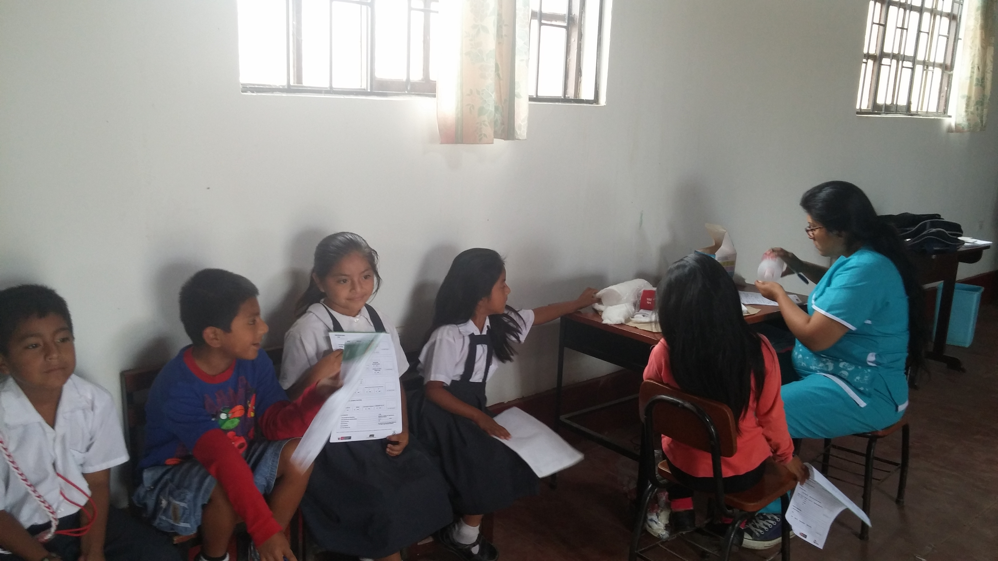

Mulig ekstremvær
Vi har hatt et eksepsjonelt varmt år i 2015, og den gjennomsnittstemperaturene har vært meget høye. Dette har lagt ”perfekte” kondisjoner for værfenomenet ”El Niño”, og forskere antar ekstremregnet vil treffe mellom november og februar. Personalet har lagt evakueringsplaner og barna har hatt øvelse nå i august. Vi vil fortsette med dette fremover slik at elvene er best mulig rustet til å takle katastrofen hvis / når den treffer.

